***муниципальное Бюджетное дошкольное образовательное учреждение***

***«Центр развития ребенка - «детский сад №5 «Теремок»***

***Образовательная область «Художественно-эстетическое развитие»***

***Конспект занятия по аппликации***

***в подготовительной группе «Б»***

***Тема: «Тридцать три богатыря».***

# *C:\Users\user140920\Desktop\IMG-20230202-WA0139.jpg*

# *Воспитатель:Абдуразакова А.А*

# *2023г.*

# *Конспект занятия по аппликации в подготовительной группе. Коллективная композиция «Тридцать три богатыря»*

# *C:\Users\user140920\Desktop\IMG-20230202-WA0142.jpg*

**Коллективная композиция по аппликации в подготовительной группе**.

Тема: *«****Тридцать три богатыря****»*.

Цель: выполнить **коллективное панно**.

Задачи:

-учить детей взаимодействию со сверстниками;

-устанавливать доброжелательные отношения;

-развивать умение работать с шаблоном;

-учить соотносить размеры элементов при работе над образом **богатыря**;

-учить детей создавать **коллективную аппликативную композицию** по мотивам литературного произведения;

-учить планировать и распределять работу между участниками творческого проекта;

-совершенствовать технику **аппликации** : вырезать **богатыря** обведенным карандашом по шаблону, из бумаги, сложенной вдвое, дополнять другими элементами вырезанными из цветной бумаги *(шлем, щит, меч)*

-развивать способности **композиции**;

-формировать коммуникативные навыки;

**-обогащать** опыт сотрудничества и сотворчества.

Предварительная работа:

1. Просмотр фильма *«Сказка о царе Салтане»*.

2. Чтение произведения А. С. Пушкина *«Сказка о царе Салтане»*.

3. Беседа по вопросам о сказке, **богатырях**, волшебство в сказке.

4. Рассматривание репродукции В. Васнецова *«****Богатыри****»*. Беседа по содержанию картины.

5. Создание **коллективной композиции***«Лукоморье»*.

Материалы:

1. цветная бумага;

2. ножницы;

3. шаблоны;

4. простые карандаши;

5. цветные карандаши *(для дополнения образа)*;

6. пустое панно;

7. бумажные салфетки;

8. клей;

9. баночки для клея;

10. белый лист А5 *(для создания силуэта****богатыря****)*;

11. кисточки для клея.

## Ход занятия.

*(дети сидят на ковре)*.

Воспитатель:

-Ребята! А вы любите музыку?

*(ответы детей)*

Воспитатель:

Послушайте фрагмент оперы Н. А. Римского-Корсакова.

-Что вы представляете?

-Какую сказку мы с вами смотрели?

-Какое чудо там описано?

*(Ответы детей)*.

Посмотрите на доску. Что вы видите? (воспитатель вывешивает на доску иллюстрацию к сказке *«О царе Салтане»*.

-Кто изображен на картине *(****богатыри****)*

-Опишите их?

-Какие ассоциации они у вас вызывают?

*(ответы детей)*

Далее воспитатель вывешивает свою заготовку *(фон моря)*на доску.

Воспитатель:

-Посмотрите, ребята! Как вы думаете, кого не хватает на этом панно?

*(Ответы детей)*

Воспитатель:

А хотите, мы сегодня с вами создадим свою картину? *(да)* Тогда посмотрите на стол. Что вы видите?

*(Ответы детей)*

Обратите внимание на эту деталь. Что это *(половина человека)*

-Вспомните! Как из половины сделать целое? *(сложить пополам и обвести)*

Правильно! Молодцы! Делаем!

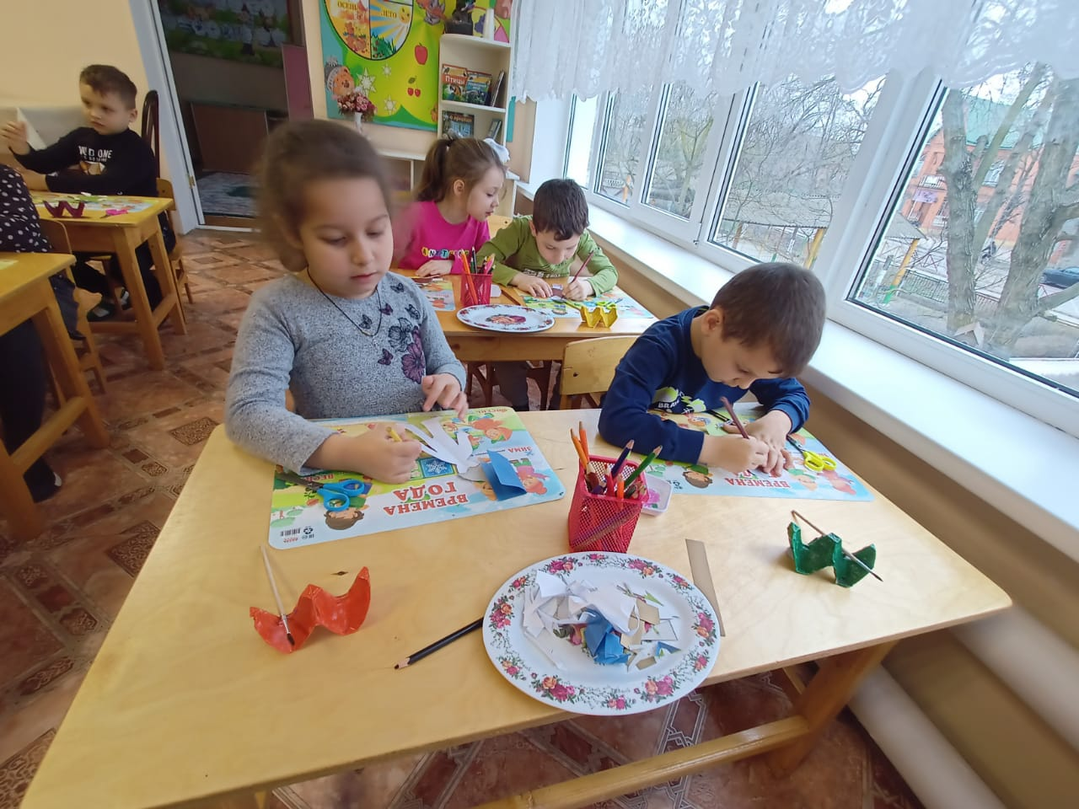

Дети начинают выполнять задание. Если у кого-то из детей задание вызвало затруднение воспитатель помогает индивидуально.

Воспитатель:

-Далее берем ножницы и вырезаем по контуру. Хорошо. Посмотрите на силуэт. Теперь образ **богатыря готов**? Чем надо дополнить силуэт, чтобы образ получился?

*(Ответы детей)*

Воспитатель: Хорошо! Итак, сейчас мы с помощью голосования решим какого цвета будут штаны? Рубашка? Меч? Щит? Шлем?

Взяли нужный цвет обвели по шаблону и вырезали. По мере затруднения воспитатель помогает.

Воспитатель: Посмотрите, образ **богатыря готов**? *(да)* что нам надо сделать дальше? *(склеить)* Молодцы!

Двое дежурных помогают: раскладывают кисточки, баночки для клея. Воспитатель наливает клей.

В это время на ковре остальные дети *(физ минутка)* играют в игру *«море волнуется раз»*. Звучит музыка шум моря.

Дети рассаживаются за столы и склеивают образ. Воспитатель помогает распределить **богатырей на листе**.

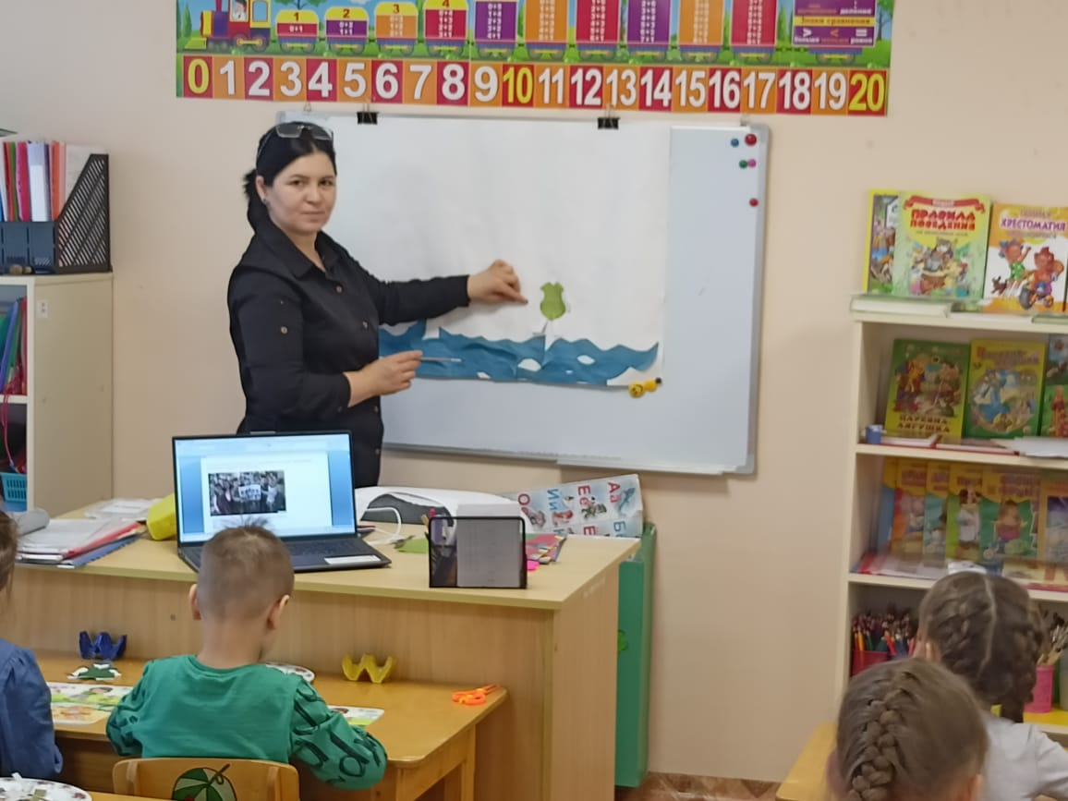

Рефлексия.

Воспитатель:

-Посмотрите какая красивая картина у нас получилась? Вам нравится? Посмотрите на лица **богатырей**, какие они? Кто написал эту замечательную сказку? Какой **богатырь** получился лучше всех? А самый сердитый? Кто его сделал? *(Ответы детей)* Молодцы! Все справились!

Воспитатель предлагает повесить картину на выставку.

Выставка работы.

